SZOTYORI PÁL (1923-2009)
a Vízügyi Sport Club sikeres korszakának sportvezetője.

Szotyori Pál munkatársunk és sportvezetőnk az Országos Vízügyi Hivatal főosztályvezető-helyettese, munkaügyi vezetőként vett részt a nemzetközileg is elismert magyar vízügyi szolgálat humán erőforrás feltételeinek biztosításában. Munkakörénél fogva a vízügyi dolgozók sportjára, a sportolási igényekre és a lehetőségekre is megfelelő rálátása volt.

Tehetségét a vízügyi szolgálatban hasznosítva szolgálta a közösséget.
Ifjúkorában a Győri ETO NB1-es csapatának labdarúgója volt.
Sportvezetői pályafutását a Vecsési VÍZÉP Sportegyesületnél labdarúgó edzőként kezdte.
A Vízügyi Sport Clubnak 1977-től 1992-ig volt ügyvezető elnöke. Szerteágazó sportvezetői munkáját az 1992-ben kelt visszatekintő írásából idézve is jellemezhetjük:
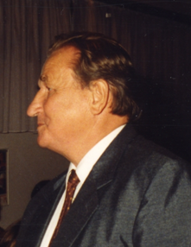

Szotyori Pál 1995-ben
(Foto: Kalászi György)

„Közel 15 évig voltam a Vízügyi SC ügyvezető elnöke. Úgy éreztem, nagyon nekem való feladat. Szerettem volna egy olyan egyesületet kialakítani, ahol a tagság többsége vízügyi dolgozó – vagy hozzátartozója. Úgy érzem, ez sikerült, annak ellenére, hogy a mintegy tíz éve tartó átszervezés a vízügyet az átlagosnál jobban érintette.
Volt idő, mikor a tagdíjat fizető tagok létszáma meghaladta az ötszázat, melynek több, mint 80%-a volt „vízügyi”. Célkitűzésem volt olyan Club kialakítása, ahol a „szabadidő sport” és a versenysport aránya a tagok akaratát fejezi ki, és ezt az anyagi források elosztása is tükrözi.”
Ez a törekvés példásan teljesült! Irányítása alatt a Vízügyi SC történetének legsikeresebb korszakát élte:
- A motorcsónak versenyzők világraszóló sikereket halmoztak: Világ-kupa győzelmek, Világ- és
Európa bajnoki aranyak és dobogós helyezések éveken keresztül.
- A vitorlások a kalóz hajóosztályban nemzetközi sikereket értek el, és a többi hajó osztályban is
sok-sok győzelmet arattak a magyar bajnokságokon, a Kék Szalag- és a Beszédes
emlékversenyen. A kulturális örökséget képező KISHAMIS nevű nagy vitorlás, ma is a Balaton
büszkesége.
- Az íjászok válogatott versenyzőket szolgáltattak, és saját pályán országos versenyeket
rendeztek.
- Az asztaliteniszezők és a teniszezők a Budapest bajnokságon öregbítették a vízügyi sport hírnevét.
- A sakkozók több osztályban is indítottak csapatot a bajnokságokon, és nemzetközi nagymesterrel
is rendelkeztek.
- A természetjárók, a kosárlabdázók, a kispályás labdarúgók, a női kondicionáló torna és az
evezősök szakosztályai munkahelyi szabadidősport igényeket elégítettek ki.
- Az ágazati dolgozók sportéletét szolgálta a vízügyi országos asztalitenisz-, valamint a sakk
bajnokság.
- Az 1977-től évente megrendezésre kerülő Regionális Vízügyi Sportnapon a VSC a kezdettől
fogva részt vesz, néhány sportágban igen eredményesen.

Szotyori Pál sikeres munkássága ifjúkorában kialakult értékrendjében, személyiségében és nagy élettapasztalatában gyökerezett.
Sportoló és sportvezető munkatársai mindig szívesen tértek be a sportirodára, ahol a látogatót szívélyes baráti légkör fogadta. Munkáját hivatásnak tekintve teljesítette szolgálatát.
Szotyori Pált a VSC elnöksége 1995-ben a „Vízügyi Sport Club tiszteletbeli tagja” kitüntető címben részesítette. Munkája példaként szolgál a jövő sportolói és sportvezetői számára.

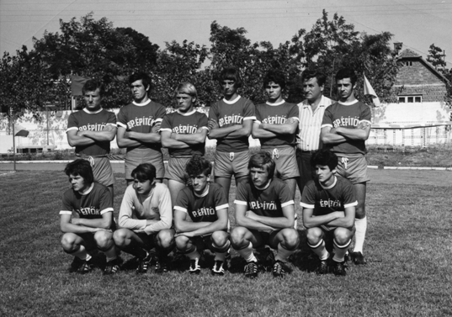

Szotyori Pál labdarúgó edző csapatával

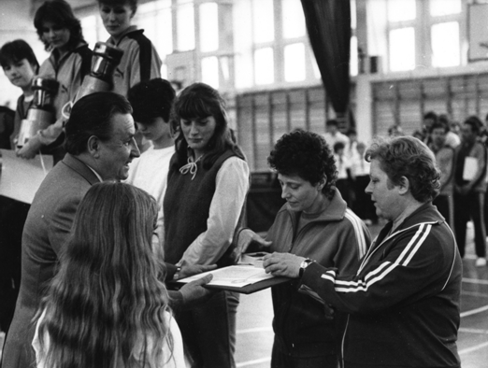

Szabadidő sport verseny, díjátadás

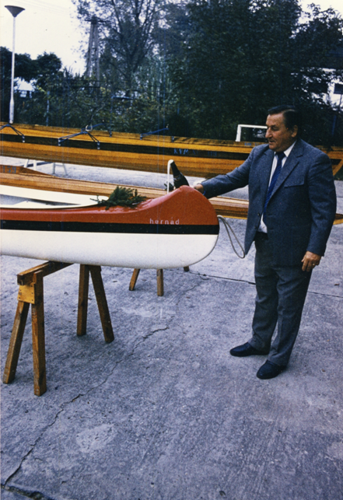

Hajóavató, Római-part, Vízügyi SC

Budapest, 2011. február
Wagner Mihály

Forrás:
- Jó évet zártak a Vízügyi SC sportolói. Beszélgetés Szotyori Pál ügyvezető elnökkel /Sz.L./. (Magyar Vízgazdálkodás, OVH Budapest, 1986/1.)
- Szotyori Pál: Közel 15 évig voltam a Vízügyi SC ügyvezető elnöke… (Kézirat. Bp., 1991-92.)
- Wagner Mihály: Szotyori Pál sportvezetői pályafutását méltató gyászbeszéd. (Budapest – Rákoskeresztúr, 2009.07.10.)
- Képek: Vízügyi SC archívumából

